ГУО «Средняя школа №4 г. Пружаны»
Оздоровительный лагерь «Солнышко»
Газета
“Лето, солнышком согрето”
ДЕНЬ 13-ый: «День Духовности». Он прошёл под девизом:
«Тот, кто делает добро другу, делает добро себе»!
В этот день в лагере был проведён час общения под названием: «Добро и зло».
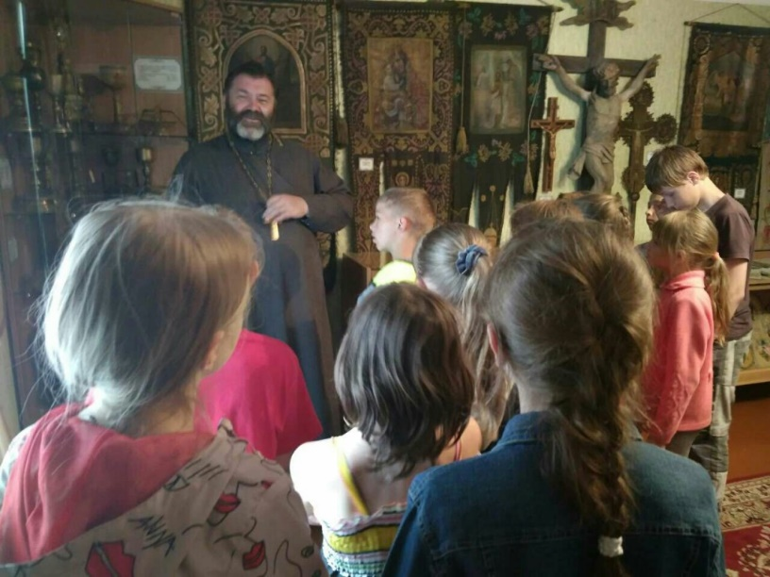
Ребятам отряда «Звёздочки» было предложено посещение музея в соборе Александра Невского.

День – 14-й: «День “Мой дом – Беларусь”». Он прошёл под девизом: «Мой родны кут, як ты мне мiлы!». С ребятами была проведена экскурсия по городу Пружаны, во время которой посетили памятник Гудимову.
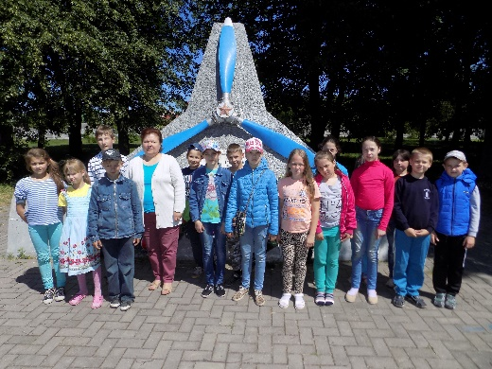

Редакторы: Чуракова А., Грищук Е., Мискевич О.

